项目
根据所学的知识， 加上个人元素，实现一个天气查询系统（如下效果）
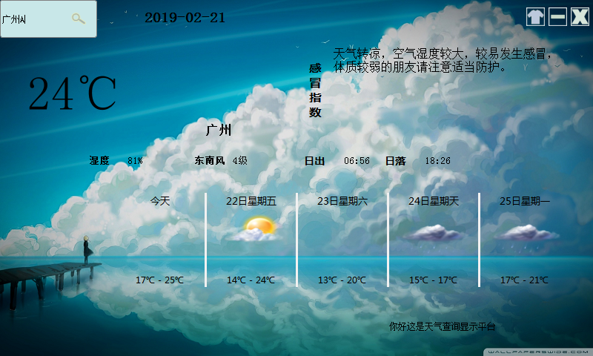

运知识点：基本组件， 布局， 样式， 定时器， 网络， 事件
功能要求：
- 查询城市天气
- 更换背景
- 滚动显示当天的天气提示

===============================================================================

我的项目步骤：（步骤没有绝对的先后之分）
第一步：规划好ui界面布局

第二步：上方显示系统日期和系统时间

第三步：接收cJSOn数据并解析，分别将当天温度、感冒指数、各天的日期、高低温以及天气图片输出（先把搜索城市固定）

第四步：将各控件变透明并点击右上角“皮肤”按钮更换窗口背景图片

第五步：最下端滚动显示“你好，这是天气查询显示平台”

第六步：通过左上方输入框输入城市，点击“搜索”
后更新ui界面各天气信息

第七步：点击最右上角“X”，退出ui界面。

以下就是步骤的详细思路：
第一步：规划好ui界面框架
构思往往是做项目的第一步，下手之前，我花了点时间整理了下思路，并把ui界面大致规划好了，如下：
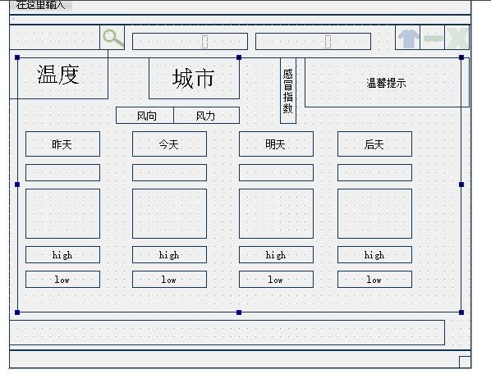
先布局好了大概样子，记得要将各个控件对命名号名字，以免混淆，而暂时没想到的细节可以后面慢慢补上。

第二步：上方显示系统日期和系统时间
因为需要用到定时器来获取系统日期和时间，所以到这三个头文件
#include <QTime>
#include <QDate>
#include <QTimer>
需要在文件weatherquery.h的类中添加一个定时器对象
private:
QTimer mtime; //时间对象

在weatherquery.cpp的构造函数中
打开定时器并设置好定时时间，再将定时器信号与槽函数关联
这样就是每当过了xx秒，系统就会自动执行一遍槽函数，
WeatherQuery::WeatherQuery(QWidget *parent) :
QMainWindow(parent),
ui(new Ui::WeatherQuery)
{
ui->setupUi(this);

//显示系统时间
//启动定时器
mtime.start();
//设置定时时间
mtime.setInterval(1000);
//将定时器信号与槽函数向关联，每1s执行依次槽函数
connect(&mtime,SIGNAL(timeout()),this,SLOT(update_time()));
}
而槽函数中就写了自动获取系统日期和时间的代码，并把获取到的信息显示在ui界面对应的控件上，这个的显示时间和日期的控件我用了LCD Number这个控件；
void WeatherQuery::update_time()
{
//获取当前系统年月日
QString System_Date = QDate::currentDate().toString("yyyy-MM-dd");
ui->DateLcdNumber->display(System_Date);
qDebug()<<System_Date;

//获取当前系统时分秒
QString System_Time = QTime::currentTime().toString("hh:mm:ss");
ui->TimeLcdNumber->display(System_Time);
qDebug()<<System_Time;
}

记得槽函数要在weatherquery.hz类中要进行声明哦，声明方式也可以不用手打，有快捷方式，在Refactor中选择“添加private slots声明”就可以了
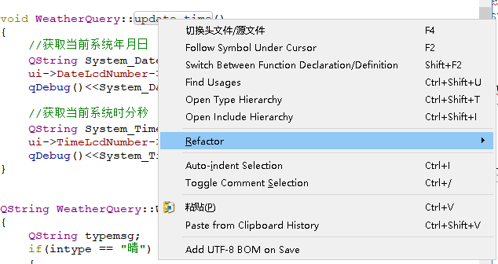

第三步：接收cJSOn数据并解析
这是这个项目中较为核心的一步，所以各个天气的数据，都是从这个cJSON数据的得到的；
而这个cJSON是怎么来的，网上有一些专门查询天气指数的网站（说是服务器应该更准确点），比如说这个
http://wthrcdn.etouch.cn/weather_mini?citykey=101280101
只要在浏览器网址上输入这个地址，后面的101280101是广州的城市ID，就会得到一个文件，里面就是关于这座五羊城市的天气指数的CJSON数据，里面的内容是这样的：
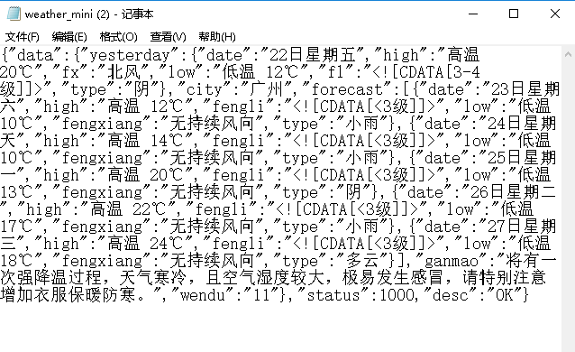

如果看不懂，可以借助一些工具，比如cJSON在线视图查看器
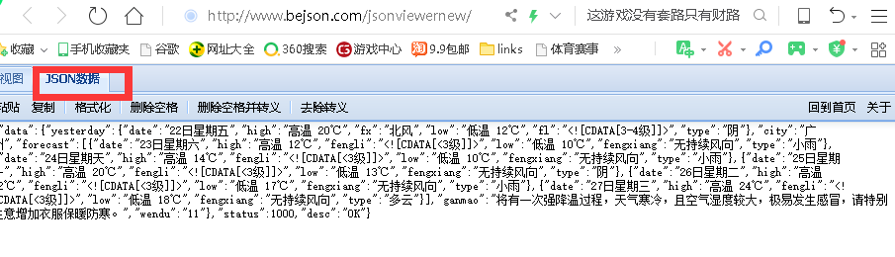
在“JOSN数据”中复制黏贴进cJSON数据，然后点击“视图”，就能全面清晰看到天气数据
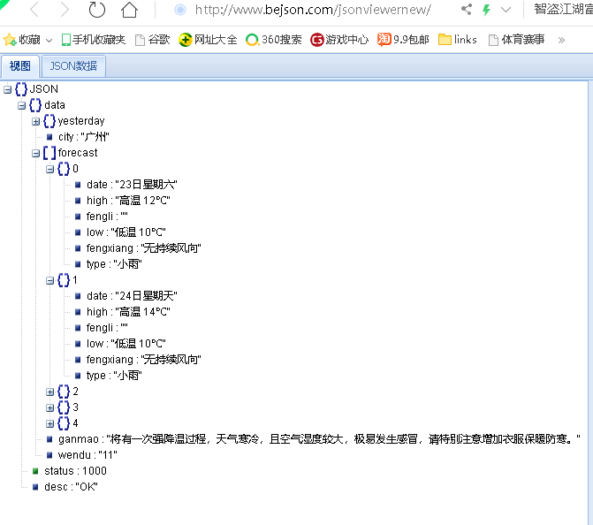

当然了，以上的操作，我们都要用代码来实现，包括接收cJOSN数据，解析并获取自己想要的某一个天气指数等。

在接收到cJSON数据之前，当然先要在向远方的浏览器服务器发送网址请求http://wthrcdn.etouch.cn/weather_mini?citykey=xxxxxxx

但在这里，我们称之为发送请求报文，这个HTTP网络操作，不借助浏览器，用代码来实现
首先需要用到这几个网络头文件
#include <QNetworkAccessManager>
#include <QNetworkRequest>
#include <QNetworkReply>

又因为需要解析cJOSN数据，又需要这几个头文件
#include <QJsonObject>
#include <QJsonArray>
#include <QJsonValue>
#include <QJsonDocument>
#include <QJsonParseError>

还有要注意的一点是，因为要用到网络，所以必须要在weatherquery.pro中接入网络模块QT += network，按下面这么直接添加“network”就可以了
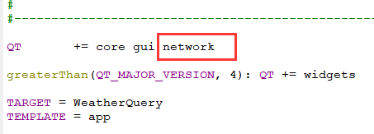

其次需要在.h类中定义一个网络管理器对象
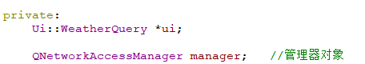

因为我们需要一运行ui界面就显示出一个默认城市的天气指数，所以需要在构造函数写代码，记住，构造函数里的程序一次运行自动执行一次，只有一次！
当我们在ui界面左上角输入城市，点击搜索按钮后就会进入另一个函数中再次发送请求报文，获取新的从cJOSN数据，将新的数据解析显示出来，不过由于搜索框的代码还没写，就先搁置了，先写运行默认城市的代码。
先发送一个请求报文
//发送报文
QUr lurl("http://wthrcdn.etouch.cn/weather_mini?citykey=101280101");
QNetworkRequest request(url);
manager.get(request);
一旦这个报文发送出去了，manager管理器就会产生一个timeout信号出来
//管理器manager发送报文后就执行槽函数
connect(&manager,SIGNAL(finished(QNetworkReply*)),this,SLOT(read_cjson(QNetworkReply*)));

这个关联操作的意思是，一旦manager管理器发送了timeout操作，就自动执行解析CJSO数据的槽函数read_cjson(QNetworkReply*),槽函数都是自定义函数，在这个槽函数中，这个需要传一个参数，传什么参数呢，传的就是接收回来的cJOSN数据。

这里有一个小陷阱，一般思路都是先发送报文再关联槽函数，实际上，关联操作要在发送报文操作之前，原因很简单，如果在需要多系发送报文的情况下，要是在你发送报文的期间，上一次发送的报文已经有cjOSN数据传回来了，因为你的关联操作在后，所以根本不能执行解析c'JOSN数据的函数。
所以正常应该都是这样的：
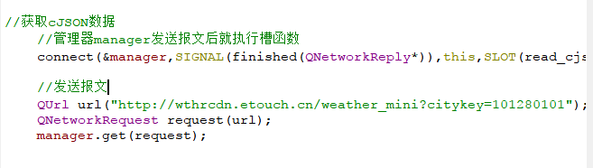
这里的城市ID就先固定了广州，默认一运行就是广州的天气指数

接下来就是写你的用来解析接收回来的cJOSN数据的解析槽函数read_cJjosn(QNetworkReply *reply
)l了
值得一提的是，一切接收回来的cjson数据，都会被放在QNetworkReply
这个类中，只要在这个类中提取就可以了，所以我们才需要将传参定义QNetworkReply类型，这样cJOSN数据的地址就放在指针reply中了/

接下来，开始写代码，开始解析~~~~

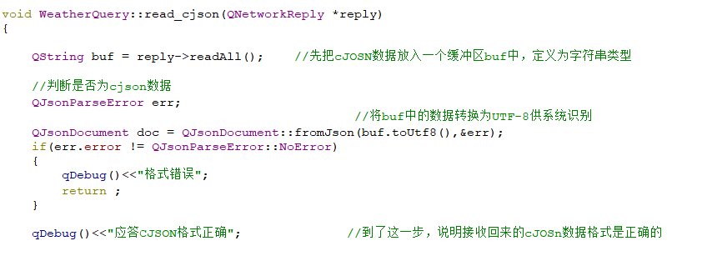

好了，需要不信的话，可以将接收回来的cjosn数据通过qDebug打印出来，不过因为是qDebug打印的，所以打印出来的cjosn中会有很多的转义字符，这个如果用cjOSN在线视图查看器是看不出个123来的。

Ok.接下来开始解析，何为解析呢，就是在看起来乱的像条蛇的的cjosn数据中挑选出你想要的某一个确定的数据。
我们以下面的图来边看图边写代码，这样会对思路更加清晰：
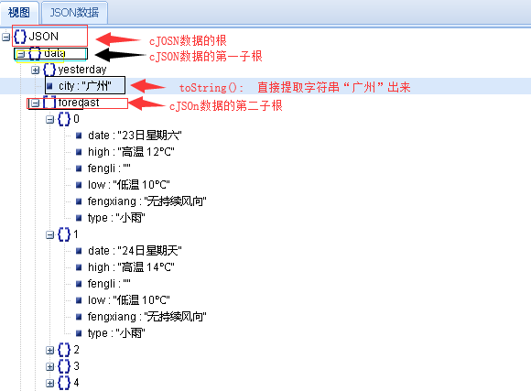
下面的代码，都要配合上面的图去看，这样一看就能理解为什么代码要这么写了；
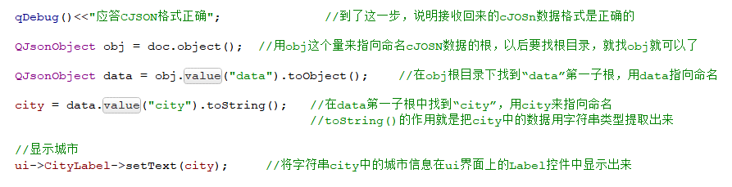

由于forecase这个第二子根是一个数组，所以直接在数组中寻找：
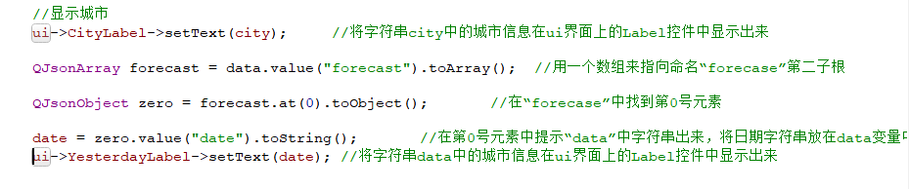

这样，就可以在ui界面上显示日期，城市等信息了，但是这样还不够，要知道，我们设计的ui界面上还有显示各种高温、低温、风向、天气类型和相配的图片等，所以就有了下面的代码：
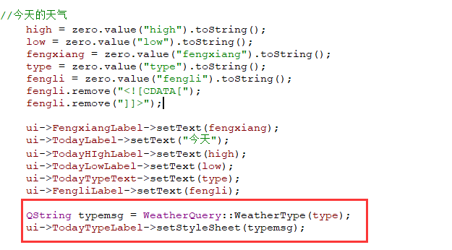
上面红色框框的，就算根据不同的天气类型配合显示不同的天气图片了，因为我们解析出来的天气类型，都放在了type这个变量中，将这个变量作为函数传入WeatherType（）函数中，函数就会根据type的内容返回一个字符串，这个字符串中就包含了需要显示的图片信息，利用返回值typemsg就可以直接显示对应的图片了，因为WeatherType（）里面是这样写的：
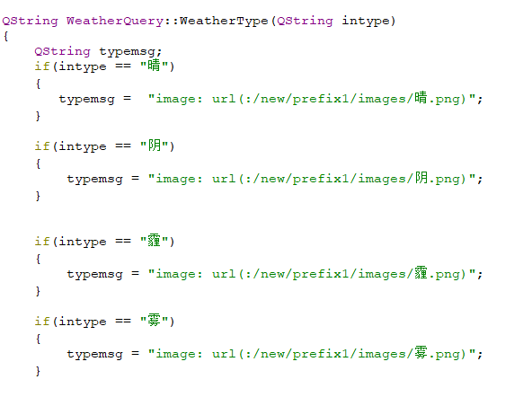

因为要显示今天，昨天，明天，后面的天气指数，代码优点多，就暂且这样吧，方法手段都是一样的。

第四步：将各控件变透明并点击右上角“皮肤”按钮更换窗口背景图片

既然是背景图片了，那么一定要把控件设置成透明才行，否则的话，插入的图片会直接掩盖点整个界面，那就很尴尬了。

既然要把整个ui界面的控件变透明，那就要在整个ui界面的整体窗口进行设置，点中窗口空白部分（切记不要点到控件），右击选择“改变样式表”，然后点中“添加颜色”：
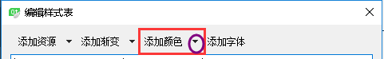
这里要注意的一点是一定点中如上图的紫色圆圈，这样才会有一系列样式选择项出来，在弹出来的样式选择项中选中“background-color”，意为选择背景颜色，然后会弹出来下图这样的一个颜色选择框：

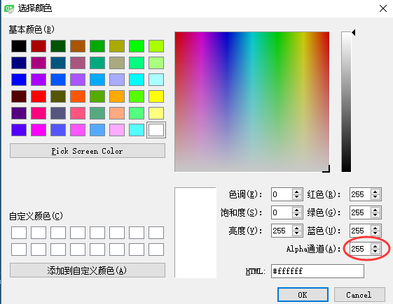
看到Alpha通道那个选择项了吗，那就是设置透明度的地方，将其设置为0，整个ui界面的控件就变透明了，为我们通过插入背景图片改变ui界面的背景打通了一条路。

接下来，我们就可以插入背景图片了，在一开始的时候，我就在ui界面放了一个Push按钮控件：
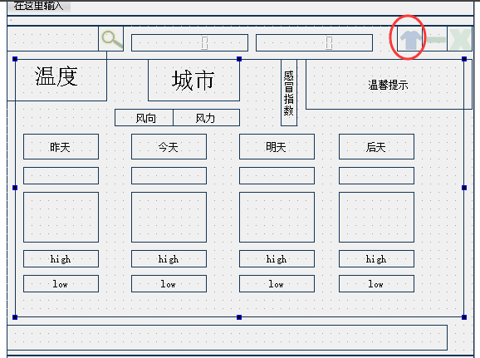
就是图上那个红色的圈圈，那这个按钮的背景为什么变成了一件衣服的样子，那是因为我在这个按钮上插入了一张背景图片嘛。
这个相当简单，就点中那个按钮，右击——》“改变样式表”，如下图那样，一样要点中那个下三角的小标签哦。
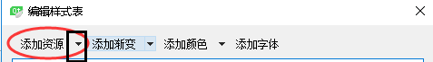
在弹出来的样式选择框中选择“background-image”，然后就会一个下图的资源文件框：
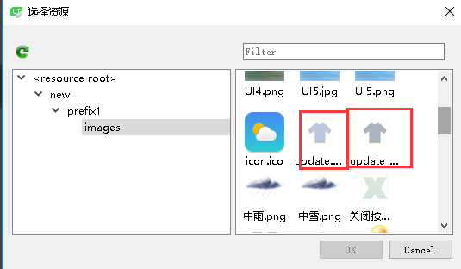
里头就有我找来的各种图片，包括那张衣服图片，选中，点击“OK”即可，样式编辑表就变成了下面那样：
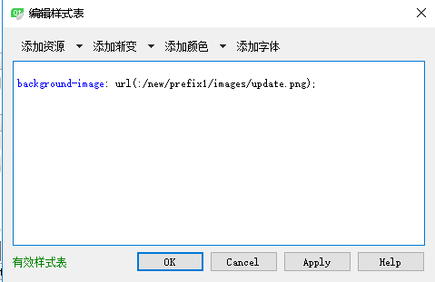
虽然编译运行的时候，确实按钮的背景颜色变了，但是此外还需要考虑另外一点，按照逻辑来说，为了更准确具备一种“按下”的柑橘，应该是鼠标一点击按钮，按钮的颜色就要改变一下，以此来营造一种有按钮按下的假象，因此，需要在“编辑样式表”中进一步如下的代码设置：
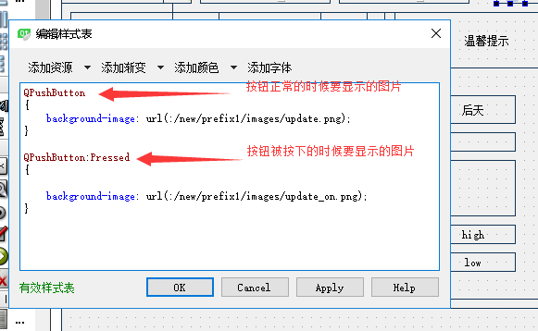
Ok，这样运行时候就会有“按下”按钮背景图片改变的样子，然后进行更改整个ui界面背景图片的大操作：
依旧是那个按钮，右击，选择“转到槽”，选中下图的clicked（）单击信号函数，这个信号函数的意思是：一旦点击了按钮，就会执行槽函数一次，点击几次，槽函数就执行几次
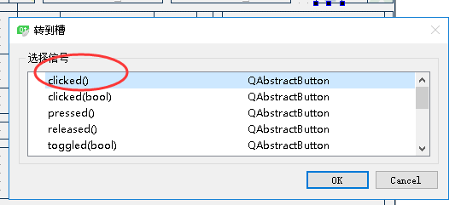
点击“OK”，在跳转出来的槽函数中写入代码：
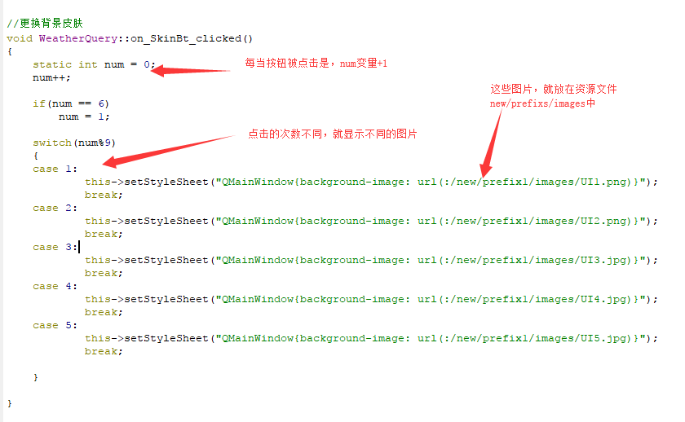
此处，通过按钮更改窗口背景的操作，完成，真实的效果，运行试一下就知道了。

在讲第五点的时候，有个地方如要提醒一下，就是上文几次讲到的资源文件，所谓资源文件，就是存放了各种资源的文件，很明显，我在这个资源文件下放的是一个图片文件夹。
因为这个资源文件new/prefix1/images是我一开始就放入工程中，所以一点开就有了，那么如果从一无所有中开始添加资源文件呢，下面就大概讲讲：

点击工程文件，右击“选择添加新文件”，如下图：

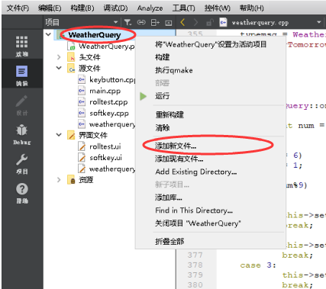
在弹出来的新建文件选择框中QT模板中的“Qt Resource File”,意为添加QT框架的资源文件，如下图，先点击“choose”,然后命名即可，我之前的命名是image，为了避免命名重复，就叫“aimages”吧，依次“下一步”、“完成”即可。

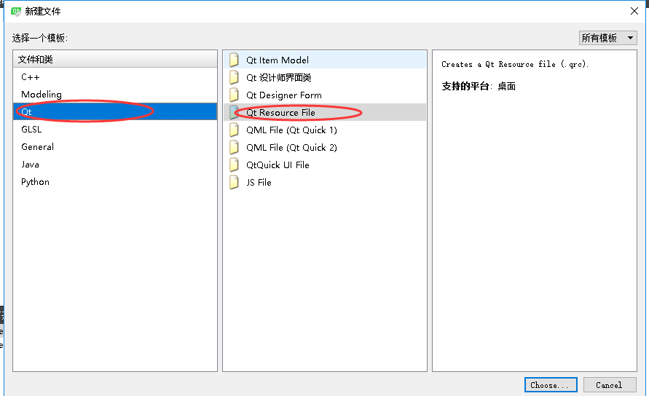
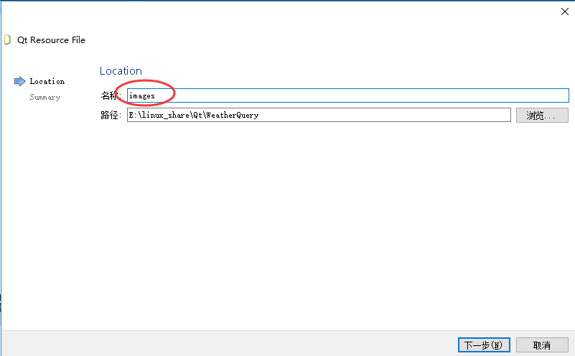
这样就在“资源”工程文件中见到新建的images.qrc文件，这个就是新建的资源文件，如下图，记得要把找到的图片文件夹拉进工程文件中哦，要不然资源文件可上哪儿去找图片？
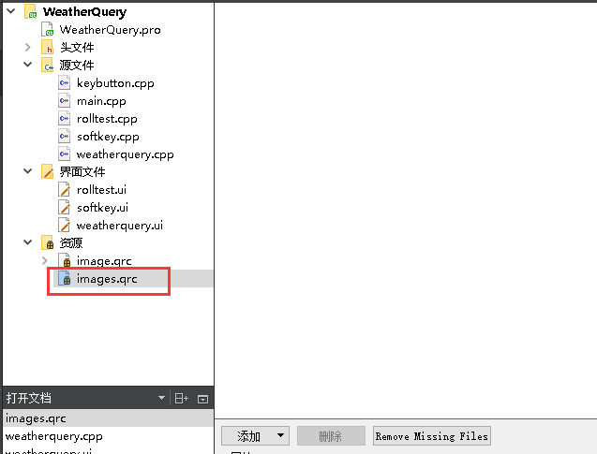
点击“添加”，并选择“添加前缀”，这样就把放图片文件夹路径加了一个“new/prefixs”前缀；再点“添加文件”，再“打开文件”框中找到放图片的文件夹，按“ctrl”+A讲所有图片添加进来。
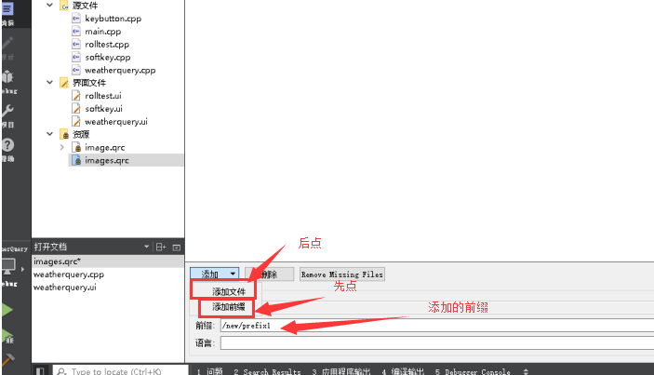
看，然后图片资源就如下图那样进来了：
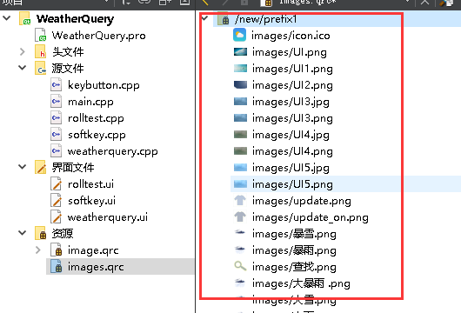
这样就可以在编辑样式表中“添加文件”中看看到有资源文件的存在了：
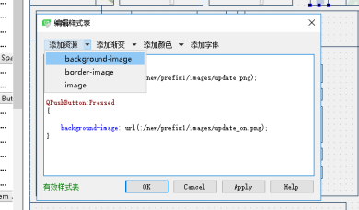
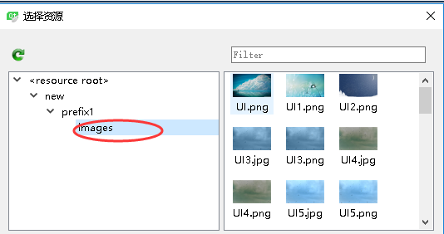

==============================================================================
资源文件中忽然找不到资源文件了，并且编译出现以下错误：
:-1: error: cannot open output file debug\WeatherQuery.exe: Permission denied
解决办法：进入任务管理器，将程序进程关掉，再重新运行
有可能是后台有Qt程序的.exe在运行.

第五步：最下端滚动显示“你好，这是天气查询显示平台”
在做这一步之前，我重新写了一个QT工程RollTest，里面的功能就只是将一串字符串在窗口中从右到左滚动显示而过，里面的头文件rolltest.h和源文件rolltest.cpp，界面文件rolltest.ui都在WeatherQuery工程文件中都可以找到（因为这几个文件都是后面移过去的，下文会讲）。
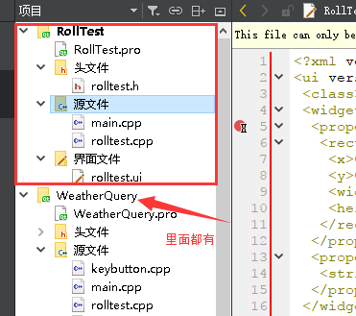
因为这样的滚动操作需要用到绘图工具，所以rolltest.h中需要用到这几个头文件
#include <QWidget>
#include <QPaintEvent>
#include <QTimer>
#include <QPainter>

首先在rolltest.h中，创建几个私有对象：
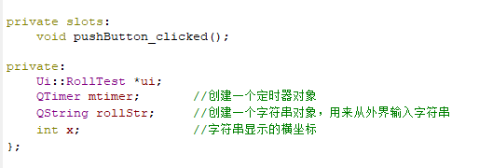

然后在rolltest.c的构造函数中，一运行就自动执行一遍以下的构造函数：
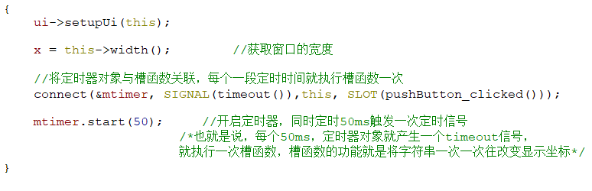

那槽函数pushButton_clicked()中的功能就相当简单了，就是不断改变字符串的显示坐标，以此来产生不断滚动的现象，如下图：
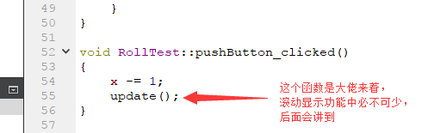
其中update（）的作用就是不断刷新窗口，只有不断刷新了，窗口内字符串的移动状态新状态才会被不断更新显示，同时，这个函数内部，就有自动调用PaintEvent()绘图事件函数的代码，而这个绘制事件函数，我们就用来写滚动显示的正式代码，废话少说，看图：
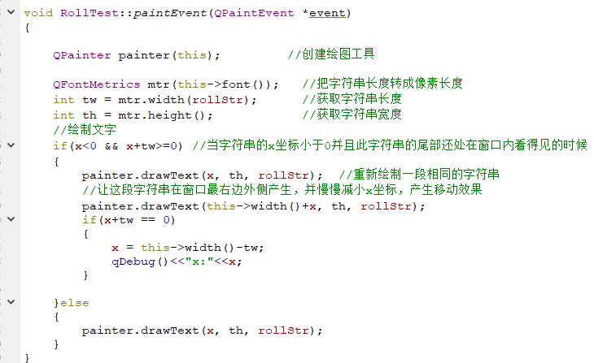
下面还有一个小小的操作，我们知道下图的rollStr中存放的是要进行滚动的字符串，我们要把这个变量变得可以进行由外部进行赋值，即通过WeatherQuery工程中的文件来进行设置。
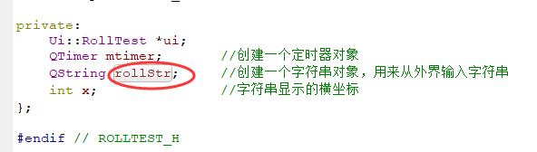
如下图进行右击，选择变成Settter成员变量
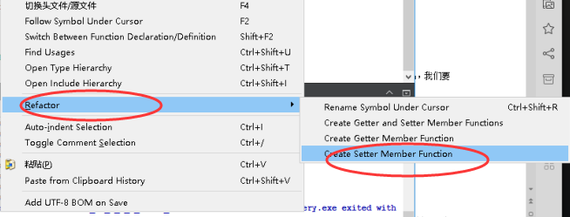
一旦rilltest.cpp中出现下面的函数，那说明就是变量改变成功了，此字符串要赋值成什么句子，可有外部自由决定。
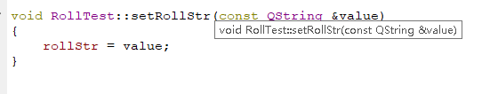
好了，到这里，那么滚动显示的代码就写好了，不过这里要提醒一下，这是我们重新开一个工程rolltest写的代码，并没有写在天气预报查询工程WeatherQuery里面，所以我们要做的，就是移植过去，将rolltest工程中的rolltest.h,rolltest.cpp,rolltest.ui三个核心文件复制粘贴到天气查询工程WeatherQuery中，复制完成后还要注意还要在工程里用“添加现有文件”添加进入哦。
然后，就在WeatherQuery的UI界面中，找一个空白地方，放置一个“Widget”窗口控件，
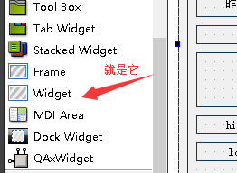
为什么要用这个呢，这相当于一个容器，将我们刚刚复制过来的几个rolltest文件固定在里面执行，这样，字符串滚动显示就被固定在了这个容器限制这个地方，字符串不会滚动着滚动着就跑到其他地方去，此外还有一个原因，因为我们要把这个Widget窗口控件提升，一旦涉及提升操作，大部分都是用这个Widget控件的。
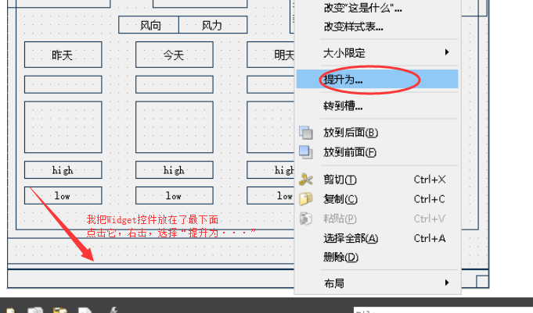
然后就会出现一个“提升的窗口部件”这个框，按下图进行操作：
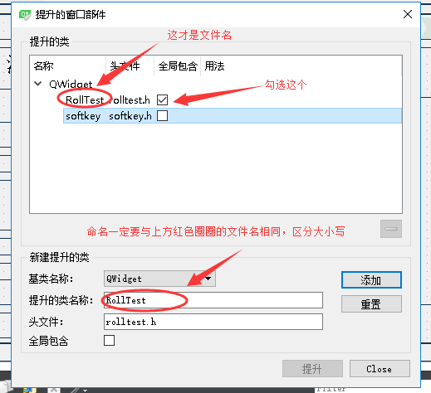
最后，点击”添加“，在点击“提升”即可。
一旦提升完成，那么这个Widget窗口控件的类型就不再是Widget类型，而是下面图这个类型了：
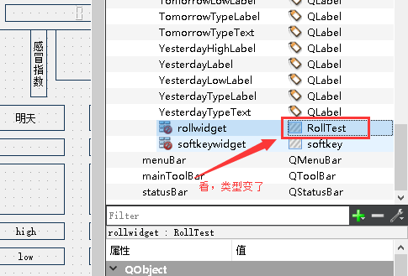
这样就行了，不用再写代码了，因为Widget控件已经提升为了“RollTest”类型了，RollTest中执行什么功能，这个Widget控件就会执行什么功能，没错，RollTest中执行的是字符串滚动功能，那这个Widget控件就会执行字符串滚动功能。

好了，如果细心，就会捕捉一个问题，那么这个滚动显示要显示的句子，到底该怎么决定呢，嗯，没错，这要解决一下；
因为我们已经把rolltest.cpp中的StringStr变量变成了可以进行外部赋值，那我们就外部赋值哦，这里说的外部赋值指的是由rolltest.cpp这个文件以外的其他文件进行赋值，看图就懂了：
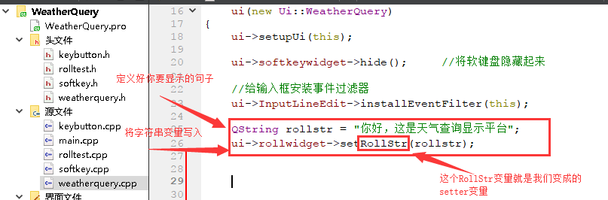

第六步：通过左上方输入框输入城市，点击“搜索”
后更新ui界面各天气信息
我插入了一个输入框，所谓输入框，就算可以直接输入文字内容的组件，而且我在输入框中靠左侧又添加了一个搜索按钮，如下图：
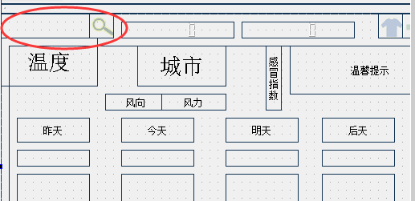
然后按单击信号形式转到槽函数，因为那个“放大镜”是按钮组件，设置成单击信号的形式就代表着每当输入城市名字，按下搜索按钮后，就会调到槽函数，执行如下图的程序：
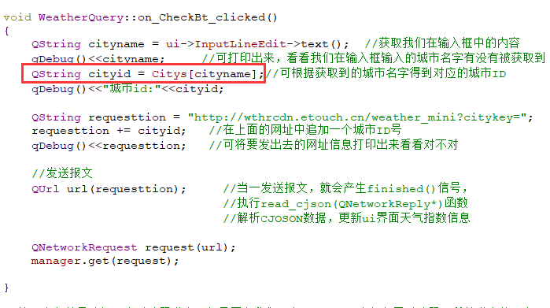
此处的难点在于红色框框，为什么这条代码就可以得到对应城市的ID号呢，因为我们用到了MAP容器，需要用到头文件
#include <QMap>

而且需要在.h函数中添加对象：

在构造函数中：
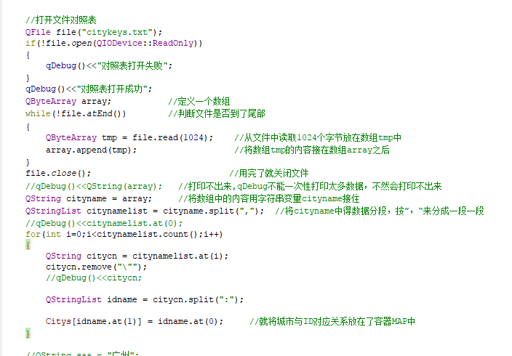
这个citykeys.txt是网上找来的比较全的城市ID文本资料，我放在了build-WeatherQuery-Desktop_Qt_5_7_0_MinGW_32bit-Debug文件夹中，要把上面的代码，一步一步调试打印出来，就会很好理解从字符串解析出字符串解析这种操作的原理了。

第七步：点击最右上角“”，退出ui界面
这是七个步骤中最省时间的一个部分，直接点击，右键转到槽函数，以单击信号的形式打开，在跳转到的槽函数中，写关闭代码就行。

void WeatherQuery::on_CloseBt_clicked()
{
this->hide();
}
这只是一步把界面窗口隐藏的代码而已，并不是真的关闭，好吧，我承认这一步做的很随便，其实应该是在槽函数中关闭各种各样的文件，或者直接写强制关闭UI界面运行进程的代码即可。

